Rastliny pestované v záhradách
- pestujeme: ____________ rastliny (napr. tulipán...), ____________ (napr. cibuľa, paprika) a _____________ (napr. jablone, hrušky ...)

- najčastejšie sa pestuje zelenina, ktorá je vyšľachtená z _______________________ rastlín, v súčasnosti sa pestujú rôzne odrody

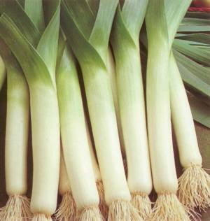
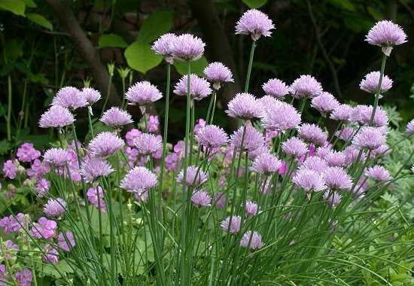
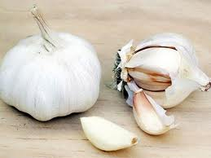
POZNÁME:
1) ____________________ zelenina – zberá sa cibuľa(podzemné listy)
patrí sem: _______________________________________________________
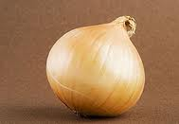

- majú __________________ účinky
- obsahujú vitamín_____
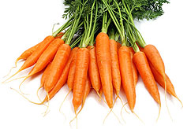
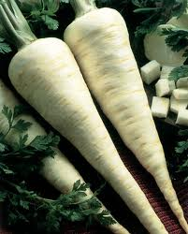
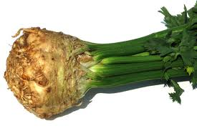
2) ____________________ zelenina – pestuje sa pre _______________________ (aj pre listy)
patrí sem: _________________________________________________

- obsahujú vitamín C
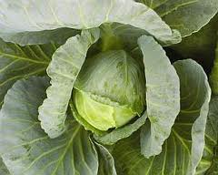
- používajú sa na dochucovanie jedál
3) ______________________ zelenina
Patrí sem: _________________________________
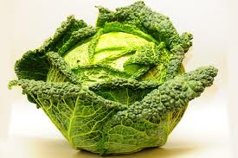
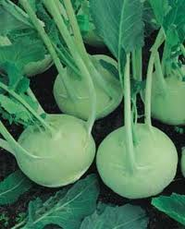
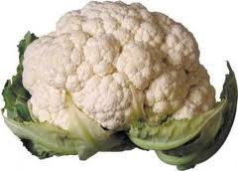
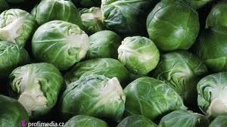

- hlúb = skrátená zhrubnutá stonka
- hlúbová zelenina sa pestuje pre:
  - stonkové hľuzy (_________________)
  - listy (______________________)
  - zhrubnuté súkvetie (__________________l)
  - hlúbová zelenina obsahuje vitamíny (C, E, K, A), minerálne látky a vlákninu

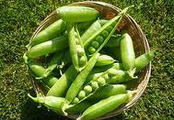
4) _____________________ zelenina - konzumujeme semená, ktoré sú uložené v ____________
hrach, fazuľa, bôb, sója, šošovica
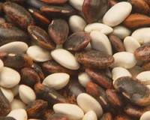
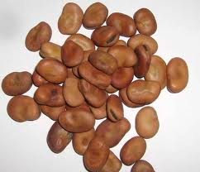
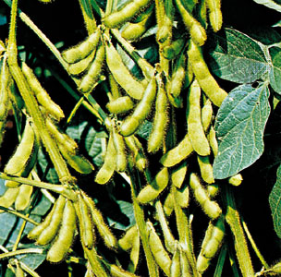

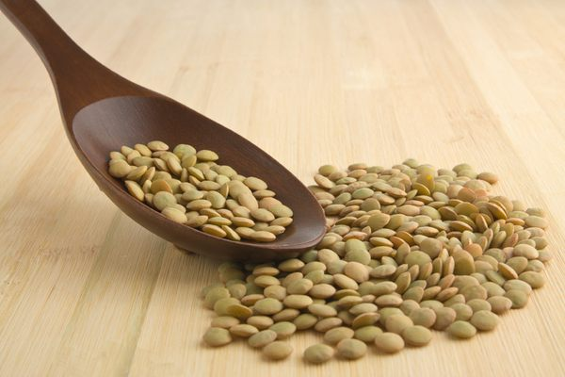

- sú zdrojom ___________________
- obsahujú vápnik a železo

5)_____________________ zelenina - konzumujeme plod, ktorý sa nazýva _________________
patrí sem: __________________________________________________________
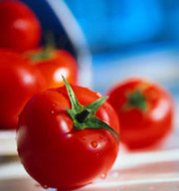
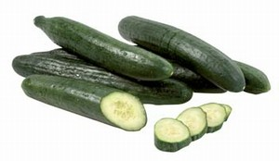
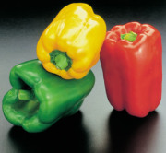
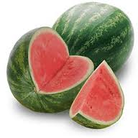

- sú to ______________________ rastliny
- obsahujú veľa __________, vitamín C (paprika), vitamín A (rajčiak)

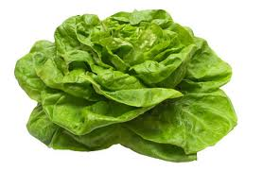
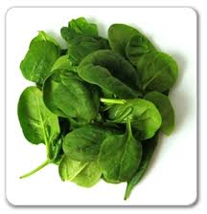
6) ____________________ zelenina – pestuje a konzumujú sa listy
patrí sem: ________________________________

- obsahujú vitamíny a vlákninu

